Fiche préparation sortie Musée des arts décoratifs.
1. Présentation du musée.
http://www.lesartsdecoratifs.fr/francais/l-institution/presentation/
a. Origine du musée :

b. les missions des arts décoratifs.

c. les trois sites et leur fonction.

2. Présentez deux œuvres :
http://www.lesartsdecoratifs.fr/francais/arts-decoratifs/ressources-documentaires-208/
Guéridon
Créateur :

Date/époque :

Style :

Fonction :

Description personnelle :

Lit à dais :
Créateur

Date/ Epoque :

Style :

Fonction :
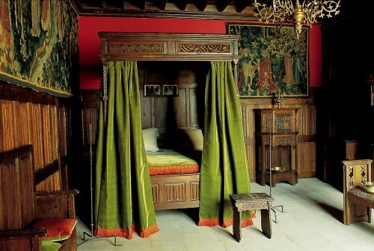
Description personnelle :

